Муниципальное бюджетное дошкольное образовательное учреждение
детский сад комбинированного вида №9
ст. Кугоейской муниципального образования Крыловский район

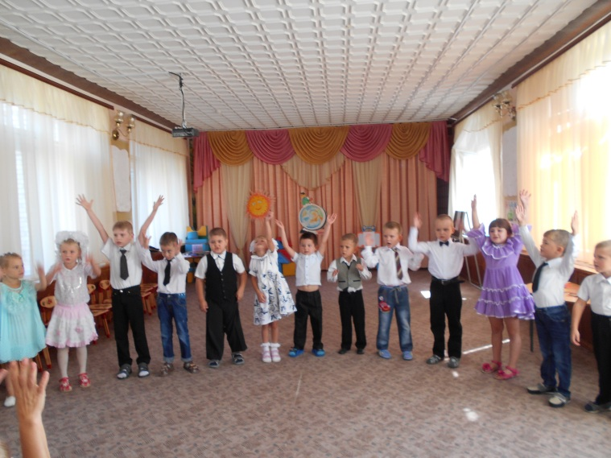

Музыкальный руководитель:Шумакова В.В.

Воспитатели: В.Н.Кобзарь, Н.Н.Дегтярёва

01.09.2015г

Цель:
1.Организация досуга детей
2.Развитие творческих способностей
Задачи:
1.Предоставить возможность каждому ребенку выявить и раскрыть свои способности.
2.Помочь проявлять этические и эстетические нормы поведения в условиях временной коллективной игры.
3.Вызвать интерес к проведению совместных мероприятий и коллективно-творческих дел.
4.Создать условия для приятного и интересного времяпровождения.
01. Хвостики как бабочки
Ведущий.
Здравствуйте, дорогие наши дети и уважаемые взрослые! Сегодня вместе с вами мы начинаем встречу нового учебного года. Это праздник для всех тех, кто сегодня идет в школу и детский сад!
В детском саду вы учитесь рисовать, лепить, играть, петь песни, разучивать танцы.
Здравствуйте!
Милости просим!
Знаем, сюда собрала всех вас осень!
Пролетело лето, как большая птица.
Вот уже и осень в двери к нам стучится.
И вот снова в нашем детском саду зазвучали веселые голоса ребятишек! Это значит, что наступил Новый Учебный Год!
Прекрасный двухэтажный дом.
В округе знают все о нём.
В детский садик № 9
Детвора спешит с утра.
Здесь светло, тепло, уют,
Любят малышей и ждут.
Их приветливо встречают,
Всех заботой окружают.
Костя:
Все мы были малышами
И не думали о том,
Что придём мы вместе с мамой
В этот светлый тёплый дом.
Назар:
Не умели одеваться
И игрушки убирать,
Физкультурой заниматься,
Вместе весело играть.

Артём
А теперь приходим утром
В наш любимый детский сад,
Воспитатель нас встречает,
Этой встрече каждый рад.

Максим
На вопросы все ответит
И полезный даст совет.
У него для всех найдутся
И улыбка, и привет.

Вед: Сегодня всех ребят приветствует садик «Алёнушка»! Давайте поздороваемся, все хором, скажем «Здравствуй, Алёнушка!»
Поздравление заведующей.
Ведущий: Сегодня 1 сентября - День знаний. В этот первый осенний день ребята-школьники идут в школу. Начинается новый учебный год. В этот день и детский сад после лета встречает своих ребят. Вы соскучились по садику, по нашим праздникам?
День знаний будем мы встречать.
Шутить, играть и танцевать!
Вся страна ждала не зря, это утро сентября.
Пети, Саши, Вовочки причесали чёлочки,
Вали, Кати, Леночки выгладили ленточки.
Белобрысых, чёрных, рыжих миллионы малышей,
Взяли в руки тонны книжек и вагон карандашей.

Андрей: В школу все идут с цветами, прозвенит в стране звонок.
И ребята прочитают миллионы новых слов.

Вова: В первый класс нам рановато, но растем мы, как маслята
Нам лениться не годится, мы научимся учиться.
Ведущий:
А теперь, дорогие ребята, мы проверим, как вы готовы к новому учебному году. Отгадайте загадки про школьные принадлежности:

Чёрный Ивашка –
Деревянная рубашка,
Где носом поведёт
Там заметку кладёт. (Карандаш)

Свою косичку без опаски
Она обмакивает в краски.
Потом окрашенной косичкой
В альбоме водит по страничке. (Кисточка)

Не куст, а с листочками,
Не рубашка, а сшита.
Не человек, а рассказывает (книга)

Хоть я и не прачка, друзья,
Стираю старательно я. (ластик)

То я в клетку, то в линейку,
Написать по ним сумей-ка!
Что такое я? (тетрадь)

Я весь мир слепить готов -
Дом, машину, двух котов.
Я сегодня властелин -
У меня есть...
(пластилин)

Углы рисую и квадратики
Я на уроке...
(математики)

Линию прямую,
Сам нарисовать сумей-ка!
Это сложная наука!
Пригодится здесь...
(линейка)

Склеите корабль, солдата,
Паровоз, машину, шпагу.
А поможет вам, ребята,
Разноцветная...
(бумага)

03. Проводится игра «Собери портфель»
Вед: Ребята, кто знает что такое хобби?
Хобби – это увлеченье,
Времени препровожденье.
Кто-то марки собирает,
Кто цветочки поливает.
Самый смелый ходит в горы.
Кто на даче у забора
Яблоневый сад сажает,
Осенью тот с урожаем.
Увлекайтесь, не ленитесь,
Занимайтесь и трудитесь!
Костя:мастер – класс плетение из резинок.

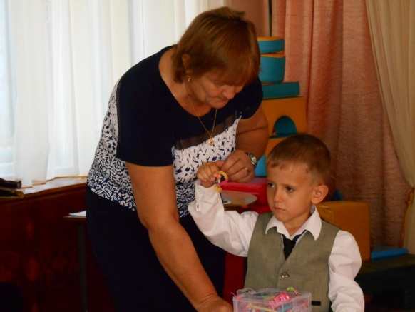
Все умеют наши руки,
Никогда не знают скуки,
Режут, клеят, вяжут, шьют,
Никогда не устают!
Ребята, кто знает, что такое талант?
Талант – этото, что человек любит делать больше всего, то, что человек никогда не бросит делать, то к чему он возвращается снова и снова, то от чего он получает удовольствие.
Певец в песню душу вложит,
Танцор в танце весь живёт,
Поэт стих о счастье сложит,
В нём душа его поёт.
А художник в буйстве красок,
На холсте мир отразит.
И сюжетом, что из сказок,
В детей, взрослых превратит.
Рябцев Костя – выставка рисунков, игра «Художники»
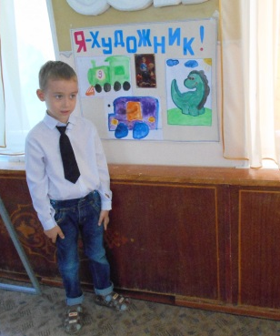
В нас есть талант – частичка бога.
Чтобы прекрасное творить.
Талант нам дан как дар в дорогу,
Чтобы на свете легче было жить.

Он — талант, у нас всех разный,
Нужно лишь его открыть.
И поймёшь что мир прекрасный,
И счастливым сможешь быть.
Счастья не бывает много,
Если есть с кем поделить.
Дан талант нам всем от Бога.
Чтобы радость в мир дарить!
Оглянитесь вокруг – талант есть у всех, просто возможно, еще не все его открыли. А что нужно делать, чтобы открыть в себе талант? Талант нужно раскрыть. И сегодня, мы попытаемся это сделать.У Юли Гусевой тоже есть талант: «Юлечка, расскажи, чем ты увлекаешься, чем ты любишь заниматься. О чём мечтаешь?Прекрасно, и о чём же будет твоя песня?
Юля:
Мы с моей подружкой Лилей
Фильм смешной смотреть ходили:
Про слона и носорога, обезьянку – недотрогу,
А малютка крокодил всех вокруг развеселил.
Он резвился, кувыркался, очень мило улыбался,
Подмигнул лиловым глазом…
Я в него влюбилась сразу.
Вот так диво, вот так диво, я влюбилась в крокодила!

04. Я влюбилась в крокодила» (Музыка – Е. Скрипкин, слова – Е.Скрипкин, Д. Мигдал).
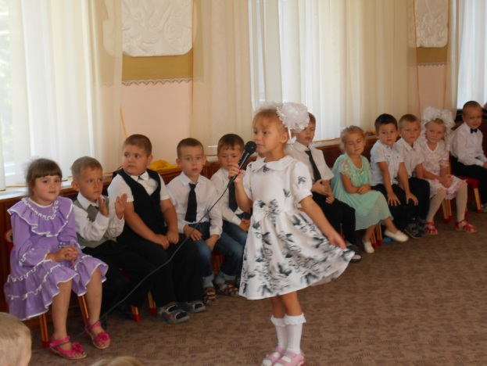
Ведущий:
Чтобы в танце закружиться,
Надо много потрудиться.
Пластика, движенье, красота-
Для этого хореография нужна.
Кто любит танцевать?

Настя:
Мне хочется всё время танцевать!
Отбросив прочь тревоги и сомненья,
Импровизировать, порою удивлять
И быть всегда в плену у вдохновенья!
Ведущий:
Танцуй! Танцуй! Не уставая!
Танцуй под звёздами сейчас.
И за собою увлекая
Прошу танцуй! Танцуй для нас!

05. Вальс с лентой

Вед: Ребята, есть ли среди вас те, кто любит математику? Что же это за наука?
Учит нас она считать
И фигуры узнавать.
Объясняет цифры, знаки,
И задачки как решать!
Знать где лево, а где право
Знать длину и ширину.
Понимать значение: "равный",
"Больше", "меньше", высоту.
Математика - точна,
Математика - нужна!
Дети любят всё считать,
Нужно только понимать!

Математику вы не забыли. Это очень хорошо. А сейчас проведем небольшую игру-соревнование.
Весёлые задачки:
• На плетень взлетел петух,
Повстречал еще там двух.
Сколько стало петухов?
У кого ответ готов?
• Шесть веселых медвежат
За малиной в лес спешат.
Но один малыш устал,
От товарищей отстал.
• Подарил утятам ежик
Восемь кожаных сапожек.
Кто ответит из ребят,
Сколько было всех утят?
• Сколько концов у карандаша?
• А у двух карандашей?

Конкурс «Построй рисунок из геометрических фигур»
Так, задачки решили, с геометрическими фигурами разобрались. Пришло время поиграть. А игра у нас будет с цифрами. Вы умеете считать до двух, до трех, до четырех? Чтобы было веселее играть, нам нужна веселая… правильно, музыка!
05а. Под музыку дети становятся по2,3,4.
Крепче за руки берись,
Танцевать становись.
Мы на празднике своём
И станцуем и споём.
06. Венская полечка

С песенкой по лесенке
Бегу, бегу, бегу.
И песенку любимую
Я всем друзьям спою.
Для вас поёт солист Андрей Денисенко.
07. «Морской капитан»
Вед: А теперь отгадайте загадку, о какой профессии идёт речь.
Точно в срок построит он:
Небоскрёб и стадион.
Детский садик и больницу,
Магазинов вереницу.
Даже дом, скажу вам я,
Где живет моя семья,
(и другие жители) …… Строили – строители!
Но прежде, чем построить дом его нужно придумать.
Архитектор строит дом,
Дом многоэтажный.
Строит дом карандашом
На листке бумажном.
Нужно всё нарисовать,
Вычислить, проверить,
Все квартиры сосчитать,
Лестницы и двери.
Чтоб стоял он много лет,
Чтобы был в квартире свет,
Ванны, умывальники
Для больших и маленьких.
08. Игра «Строители»

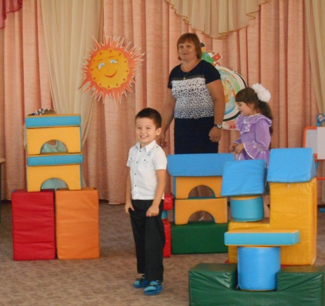

Вед: А теперь я хочу спросить Диму Дорошенко, какое у него хобби или другими словами увлечение?
Стихотворение «Рыбалка»
Послушайте всем известную песенку.
09. Песня «Любитель – рыболов»
О ком в ней поётся? О рыбалке. Сейчас Дима нам покажет свои рыболовные снасти и расскажет о рыбалке.
10. Игра «Рыбалка»
Вед:Помните, доктор Айболит вам сказал, как важно быть здоровым. Для этого в нашем
детском саду есть спортивный зал, в котором вы будете заниматься спортом. Вот и сегодня я принесла вам мячи. Поиграем? Тогда вставайте в большой круг. Мы будем мячи передавать из рук в руки. А как только музыка остановится, у кого мячи останутся в руках, те ребятки нам потанцуют.
11. «Игра с мячами»
Скажите мне, ребята, а вы знаете, какие лучшие оценки в школе? Правильно. Пятерки и четверки. Чтобы получать такие оценки, нужно не лениться и много читать нужных книг. Даже мама Уточка учит своих маленьких утят. Предлагаю и вам сейчас исполнить «Танец маленьких утят».
12. «Танец маленьких утят»
Ребята, очень мы интересно провели с вами время. А всё потому, что оказывается в нашей группе очень много увлечённых и талантливых детей и это здорово!
Мы по радуге шагали,
Нам сопутствовал успех.
И хотим, как предлагали -
Гимн детсада спеть для всех.
13. Исполняется гимн детского сада «Алёнушка

